Kinder- & Jugendtreff Thal

W.O.T. – World of Teens
Programm Mai 2024
Öffnungszeiten: Samstag 15.00-19.00
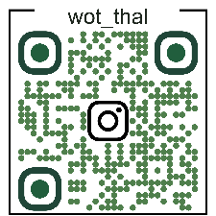
Unterthalstraße 42, 8051 Thal

Magdas Abschiedsfeier, aber cool 04.05.2024 15:00-19:00
Ich verlasse leider nach zwei spannenden Jahren das WOT und möchte mit euch meinen letzten Tag im Jugendtreff feiern, also schaut gern vorbei. <3

Chill & Relax 11.05.2024 15:00-19:00
Kommt vorbei zum Reden, Körbe werfen, spielen und vieles mehr! Heute ist es auch einfach mal okay, nichts zu tun.

Filmenachmittag 18.05.2024 15:00-19:00
Ein spannender Filmenachmittag mit euren Filmvorschlägen. Kommt gern vorbei.

It´s up to you! 25.05.2024 15:00-19:00
Du entscheidest: Freunde treffen, chillen, Musik hören, tratschen, Kartenspiele, Drehfußball … Alles, was das Herz begehrt.

Auf dein Kommen und tolle Samstage freuen sich die Gemeinde Thal und das Team vom W.O.T!

